BOLETÍN DE INFORMACIÓN DEL BURJASSOT, C.F.
DECANO DEL FÚTBOL DE LA COMUNIDAD VALENCIANA
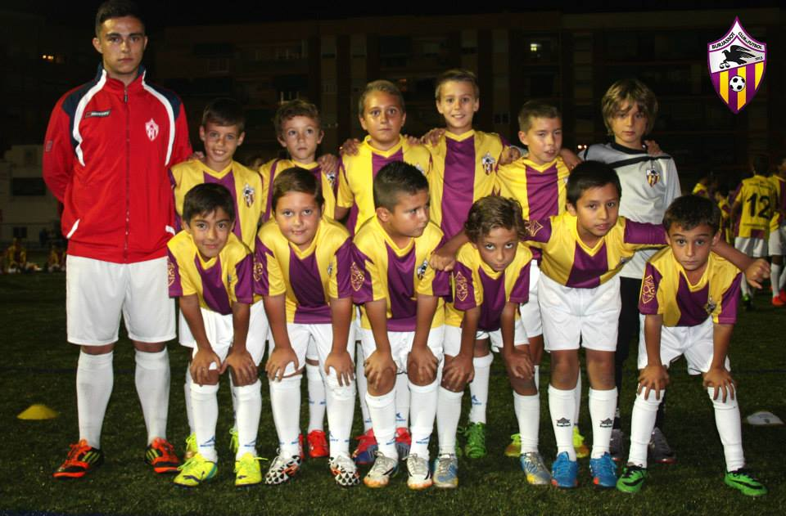 |  | 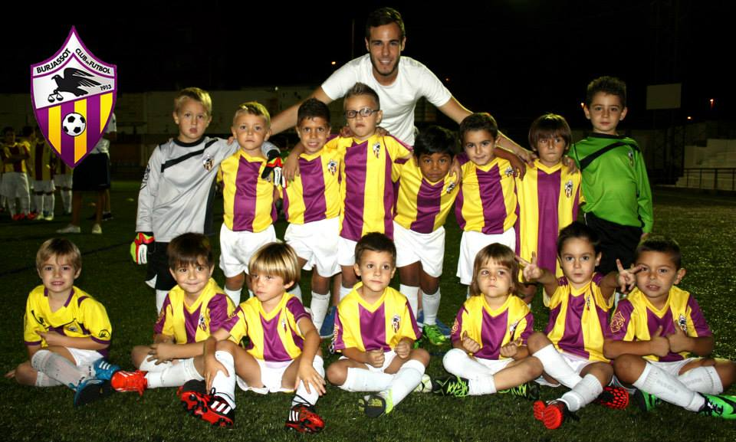
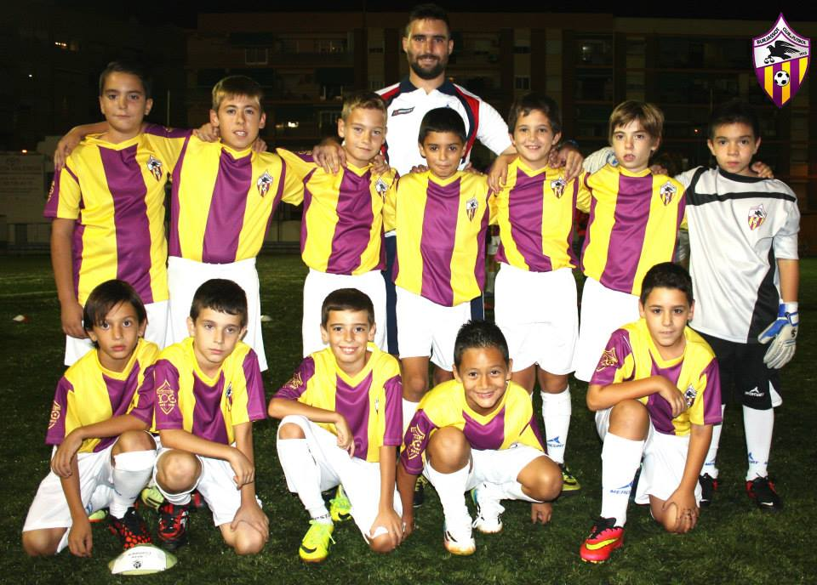 |  | 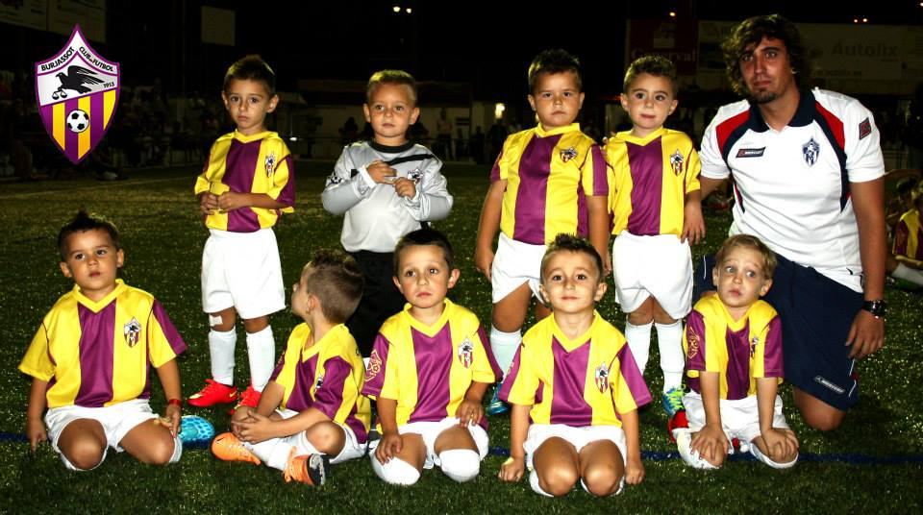

CAMPEONATO REGIONAL PREFERENTE - GRUPO II
Domingo, 19 de Octubre de 2014

DISCÓBOLO - LA TORRE, A.C.
B U R J A S S O T, C. F.
Nº 41
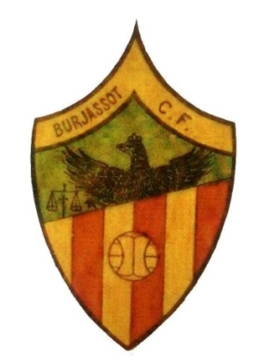
SEMANA AGRIDULCE
El pasado miércoles día 8 de octubre tuvo lugar en las instalaciones del Campo de Los Silos la presentación de todos los equipos que forman esta gran familia que es el Burjassot, C.F. Cerca de trescientos cincuenta jugadores acompañados por sus respectivos entrenadores y delegados hicieron su presentación ante autoridades locales, afición y familiares. Fue un acto emotivo, donde destacó la muy buena organización. Por tal motivo la Junta Directiva del Burjassot, C.F. agradece y felicita a todas las personas que desinteresadamente hicieron posible este acto, así como a todos los componentes de la Escuela del Burjassot, C.F. por su excelente comportamiento.
Al comienzo de esta temporada la nueva Junta Directiva se planteó varias metas a conseguir, una de estas metas era el fomentar la Escuela del Burjassot, C.F. Creemos que con veintiún equipos y cerca de trescientos treinta jugadores estamos en el buen camino para conseguirlo. Hemos solicitado a nuestro Ayuntamiento de Burjassot un esfuerzo en la búsqueda y gestión de instalaciones cercanas, con el fin de desahogar las Instalaciones del Campo de Los Silos. Estamos en fechas de comienzo de los campeonatos y necesitamos esa ayuda para nuestra Escuela. Y como ya se dijo en El Decano anterior "habiendo instalaciones y voluntad, estamos convencidos que no habrá ningún problema", esperamos como "agua de mayo" esa necesaria ayuda.
No han sido buenos los últimos resultados cosechados por nuestro Burjassot, C.F. pero esto es fútbol, esto es un juego, donde se gana y se pierde. Nuestros jugadores ponen su máximo esfuerzo y entusiasmo en cada partido defendiendo los colores gualdimorados del Club. Esto, como se suele decir, tiene sus rachas y preferimos que las malas vengan ahora en el comienzo de la temporada, que se pueden solucionar, que no al final. Nuestro máximo apoyo a toda la Primera Plantilla del Burjassot, C.F. y a su Equipo Técnico.

¡¡ Avant Burjassot !!

EL EQUIPO QUE NOS VISITA
DISCÓBOLO - LA TORRE, ATLÉTIC CLUB
El Discóbolo - Latorre, A.C. proviene de una sociedad atlética constituida en 1929 con el nombre de C.D. Colilla. Dicha sociedad crea en 1932 su sección de fútbol con el nombre de Discóbolo A.C., siendo en 1943 cuando empieza a participar en el campeonato de adheridos. En la temporada 1982-1983 se inscribe en la 3ª Regional de la F.V.F. Es en 1998 cuando pasa a su denominación actual, Discóbolo - La Torre Atlétic Club.
Sus colores son, camiseta blanca con franja trasversal roja, pantalón y medias rojas.
En la actualidad ocupa la octava plaza en la tabla clasificatoria, con seis partidos jugados, dos ganados, tres empatados y uno perdido, siete goles a favor y cinco en contra.
La última visita al Campo de Los Silos fue en la temporada pasada, 27-10-13 con el resultado de Burjassot, C.F. 3 (Abarca 2 - Chus) Discóbolo - La Torre, A.C. 1.

CLASIFICACION REGIONAL PREFERENTE - GRUPO II
 | Equipo | Pt | Ju | Ga | Em | Pe | Gf | Gc
1 | U.D. Juventud - Barrio del Cristo | 16 | 6 | 5 | 1 | 0 | 15 | 2
2 | Alboraya U.D. | 13 | 6 | 4 | 1 | 1 | 12 | 8
3 | Torrent C.F. | 12 | 6 | 3 | 3 | 0 | 7 | 4
4 | C.F. Llíria | 11 | 6 | 3 | 2 | 1 | 13 | 8
5 | Vilamarxant C.F. | 11 | 6 | 3 | 2 | 1 | 7 | 2
6 | C.F. Chiva | 10 | 6 | 2 | 4 | 0 | 12 | 5
7 | C.D. Atlético Museros | 10 | 6 | 3 | 1 | 2 | 6 | 5
8 | Discóbolo - La Torre A.C. | 9 | 6 | 2 | 3 | 1 | 7 | 5
9 | C.D. Buñol | 9 | 6 | 2 | 3 | 1 | 7 | 6
10 | Paiporta C.F. | 9 | 6 | 3 | 0 | 3 | 9 | 13
11 | U.D. Castellar - Oliveral | 8 | 6 | 2 | 2 | 2 | 11 | 6
12 | C.F. Albuixech | 8 | 6 | 2 | 2 | 2 | 10 | 8
13 | C.D. Cheste | 6 | 6 | 2 | 0 | 4 | 5 | 10
14 | U.D. Quart de Poblet | 6 | 6 | 2 | 0 | 4 | 5 | 10
15 | Godella C.F. | 4 | 6 | 1 | 1 | 4 | 5 | 10
16 | C.F. Històrics de València | 3 | 6 | 1 | 0 | 5 | 6 | 14
17 | Burjassot C.F. | 3 | 6 | 0 | 3 | 3 | 3 | 12
18 | Mislata C.F. | 0 | 6 | 0 | 0 | 6 | 0 | 12
BURJASSOT, C.F. 1 C.D. CHESTE 3
EL DECANO PIERDE EN SU CASA
5 de octubre de 2014
El C.D. Cheste remonta el gol de Pascual en cuatro minutos y consigue la victoria. El Campo de Los Silos acogía la quinta jornada del Grupo II de la categoría de Preferente. Con la ilusión de conseguir su primera victoria en liga, el Burjassot C. F. recibía en su feudo al C. D. Cheste, ambos en la parte baja de la tabla con 3 puntos.
La primera parte careció de ocasiones claras de gol y tuvo un dominio territorial visitante. Las aproximaciones más peligrosas de ambos equipos llegaron en jugadas a balón parado y en faltas laterales, y tan solo Pablo, extremo derecho del Cheste, y Pascual, delantero centro del Burjassot, C.F. tuvieron en sus botas adelantar a sus respectivos equipos en el marcador, el primero en un disparo desde dentro del área tras un rechace, y el segundo tras una vaselina con el portero adelantado que ni siquiera fue entre los tres palos. El resultado con el que se llegaba al descanso reflejaba el poco juego ofensivo visto en el terreno de juego, pero la segunda parte sería muy diferente.
Los segundos 45 minutos comenzaron de forma trepidante, augurando la fiesta de goles que se iban a ver. Apenas en el primer minuto, Juanvi, extremo derecho del Burjassot, C.F. tuvo el primero para su equipo. Tras recibir en tres cuartos de campo y en banda derecha, arrancó con gran velocidad hacia el marco de Jorge, guardameta visitante, pero su disparo lo repelió la defensa hacia el córner. Era un aviso claro de las intenciones del equipo gualdimorado que tardó poco en abrir el marcador. Corría el minuto 55’, y Piquer, el lateral derecho, envió un gran pase largo hacia su delantero. El central chestano no llegó a despejar, y el balón a media altura lo aprovechó Pascual para hacer el primero, y de vaselina. Un golazo para enmarcar y que presagiaba un marcador favorable, por fin, para los locales, pero la alegría les duró bien poco. Seis minutos después, en el 61’, Loren conseguía el empate tras empujar al fondo de las mallas un rechace en el área pequeña del portero local Jorge. La jugada venía precedida de una falta al borde del área, el portero no despejó bien y el oportunista extremo del C.D. Cheste aprovechó la situación para poner las tablas. Unas tablas que volverían a durar poco, pues apenas cuatro minutos después el C.D. Cheste remontaba el partido. Tras una buena jugada por banda derecha y tras apurar la línea de fondo, el pase de la muerte llegaba a los pies de Juanki. El recién entrado al campo no se puso nervioso y definió con la diestra para poner por delante al cuadro azulón.
El golpe había sido muy duro para el Burjassot, C.F. que se vio obligado a cambiar su esquema (3-5-2) si quería conseguir puntuar. Una oportunidad que tuvo a falta de diez minutos para la conclusión. Tras un balón largo hacia Pascual, que parecía partir en fuera de juego, el delantero local fue derribado dentro del área y el colegiado no dudó en pitar penalti. La responsabilidad caería para el capitán del equipo, para Puchol, y su disparo desde los once metros fue desviado por el guardameta Jorge, convirtiéndose en el héroe del equipo. Tras la remontada sufrida y el penalti fallado, el Burjassot, C.F. se vino abajo psicológicamente. En los minutos finales consiguió embotellar al C.D. Cheste en su área, pero el cuadro de Julián Martínez sentenciaría el choque en el descuento. Tras un contragolpe muy bien tirado y una caída en el área, el árbitro no dudaba en pitar penalti a favor del C.D. Cheste. Espinosa, su central izquierdo, conseguía el 1-3 definitivo desde los once metros con el que finalizaría el encuentro.
Burjassot, C. F.: Jorge, Piquer, Ángel, Pascu (Lucas -66-), Loren, Montaner (Benítez -41-), Cristian, Puchol, Juanvi (Femenía -70-), Llamas (Chiqui -77-) y Pascual.
C. D. Cheste: Jorge, Bruno, Espinosa, Juanvi, Toni (Joan -56-), Chema, Champi, Monto, Loren (Borja -90-), Pablo (Ibarra -85-) y Julián (Juanki -56-).
Goles: 1-0 Pascual (55’); 1-1 Loren (61’); 1-2 Juanki (65’) y 1-3 Espinosa (90’).
Árbitro: Alejandro Sánchez Maynero. Amonestó a los locales Ángel, Pascual y Juanvi; y a los visitantes Jorge, Bruno, Toni, Espinosa, Champi y Monto. Expulsó por doble amarilla al visitante Chema en el minuto 82.

C. F. CHIVA 6 BURJASSOT, C.F. 0
DEBACLE EN CHIVA
9 de octubre de 2014
Festival de goles en el “Vista Alegre” por parte del equipo de Esteban Cana, un C.F. Chiva que pasó por encima del Burjassot, C.F.. Vicente Mora encaminó la goleada con un doblete. Y eso que los burjassotenses empezaron bastante bien y suyas fueron las primeras aproximaciones de peligro. Así, nada más empezar, tras un envío en largo, el meta Roberto tuvo que salir y tocar providencialmente el balón para evitar una acción manifiesta de gol. Minutos después, la tuvo también el equipo gualdimorado en una falta al borde del área lanzada por Puchol, ajustada al palo y que obligó a Roberto a sacar una buena mano y a Ángel a tirar el balón a córner. Ahí acabaron las serias intenciones del Burjassot, C.F. que se iba a ver completamente superado por su oponente desde el minuto 20, en que los de Cana abrieron la lata. Fue con un golazo de Vicente Mora desde unos 30 metros, que cruzó el cuero al palo contrario del portero. Seis minutos después, el propio Mora allanó el camino de la victoria con el 2-0 y su doblete particular. La acción de ataque del segundo gol derivó en un centro de banda al área por parte de Ángel, Sierra tocó el balón y el rechace lo recogió Mora sobre el pico del área para ajustar su disparo al palo. En el minuto 39, el Chiva dejó el encuentro prácticamente resuelto, tras un penalti por un manotazo de un defensor visitante a remate de Raúl Salas. Sénior se encargó de lanzarlo y de situar el 3-0. Justo antes del descanso, el equipo del “Vista Alegre” pudo hacer el cuarto, en un pase de Mora a Javi Ruiz, que se metió en el área y cruzó demasiado el esférico.
La segunda parte empezó como la primera, con la primera llegada para el conjunto visitante y donde el balón terminó impactando en el larguero de la meta de Roberto. Poco después, el local Javi Ruiz le dio la asistencia a Peco para que éste terminase de finiquitar el partido con el 4-0 en el minuto 49. El Burjassot, C.F. volvió a acercarse con peligro por medio de su dorsal ocho, que se metió entre dos defensas pero su balón elevado salió desviado. El quinto gol del Chiva se fraguó a los 69 minutos, tras una pase de Adrián al hueco para Peco, que asistió a Pozuelo y éste resolvió. Un minuto después, el propio Pozuelo falló otra buena ocasión, al salir su remate rozando el larguero. Y en el 72, tras el saque de un córner por parte de Javi Ruiz, Raúl Salas entró de cabeza en el segundo palo para hacer subir el 6-0 al marcador del Municipal de “Vista Alegre”. Aún pudo ampliar más la cuenta el combinado chivano en un par de oportunidades por parte de Pacheco, frente a un Burjassot, C.F. que había terminado por entregarse y que pensaba ya mejor en el siguiente compromiso.
Segunda victoria de la temporada para el Chiva, con cuatro empates, ninguna derrota y un total de diez puntos en seis jornadas disputadas. El Burjassot, C.F. seguirá con tres puntos y sin poder salir de los puestos de descenso. La próxima jornada, que será la séptima de competición, el Burjassot CF recibirá en Los Silos al Discóbolo-La Torre, mientras que el Chiva se desplazará al campo del At. Museros.
C.F. Chiva: Roberto, Álex, Jorge Moya (Adrián -62-), Aitor, Sénior (Peco -46-), Pozuelo, Ángel, Javi Ruiz, Vicente Mora (José Carlos -56-), Raúl Salas, Raúl Sierra (Pacheco -67-).
Burjassot, C.F.: Rafero, Loren, Piquer, Cano, Benítez (Autivo -46-), Blanco, George (Llamas -46-), Puchol, Pascual, Juanvi (Femenía -51-), Chiqui (Cristian -56-).
Goles: 1-0 Vicente Mora (20’); 2-0 Vicente Mora (26’); 3-0 Sénior, de penalti (39’); 4-0 Peco (49’); 5-0 Pozuelo (69’); 6-0 Raúl Salas (72’).
Árbitro: José Antonio Sánchez Bonache, ayudado en las bandas por José Cabanilles Lozano y Juan Pablo Perdomo Andrade. Amonestó a los locales Roberto, Jorge Moya, Ángel y Vicente Mora; y por los visitantes a Benítez, Puchol, Pascual y Llamas.

Crónicas recopiladas de Golsmedia
LOS COLORES DEL BURJASSOT, C.F.
CAPITULO V
Nos encontramos en la temporada 1929-1930. La distribución de los colores en la camiseta del Burjasot, F.C. volvían a sus orígenes, dos rayas verticales moradas con una amarilla central. La temporada disputada en la Segunda Categoría la disputaron cuatro equipos, el Real Gimnástico, F.C. (que sería el campeón), Saguntino, F.C. Burjasot, F.C. y C.D. Europa de Masanasa. El Burjasot, F.C. ocupó la tercera plaza.
La R.F.E.F. crea la Tercera División Nacional y como no, el Burjasot, F.C. es pionero en esta categoría. Son cinco los equipos que forman el grupo valenciano, Sporting Club (que sería el campeón) Levante, F.C. - Real Gimnástico, F.C. - Athlétic Club Saguntino, F.C. y el Burjasot, F.C. que ocupó el último lugar. Siendo Juan Ferrer "Ferri" el jugador del Burjasot, F.C. que marcó el primer gol en esta categoría.

La temporada 1930-1931 fue la antesala de la temporada del cambio, tanto de nombre como de uniforme. El 14 de abril de 1931 se proclamaba la II República y en un pueblo como Burjassot eminentemente republicano, este hecho se tenía que reflejar en su equipo de fútbol.
Comenzó la temporada disputándose el campeonato de la segunda categoría, disputada por cuatro equipos, el Burjasot, F.C., C.D. Europa de Masanasa, Norte, F.C. y Gracia, F.C. El campeón fue el Burjasot, F.C. que le dio derecho a jugar el Torneo de Promoción de Ascenso a la Primera Categoría. El Torneo de Promoción de Ascenso a la Primera Categoría la jugaron con el Burjasot, F.C. el C.D. Europa, Real Gimnástico, F.C., Levante, F.C., Sporting Club y Athlétic Club Saguntino, F.C. El Burjasot, F.C. ocupó la sesta posición, continuando en la segunda categoría.
Lo más sobresaliente de esta temporada, además de ser el Campeón de la Copa Regional, fue su actuación en el Campeonato de España Amateur "Copa Presidente de la República". La primera eliminatoria, los octavos de final, la paso directamente al quedar exento. En los cuartos de final y siempre a partido único, le toco en suerte el Imperial, F.C. de Murcia, al que derrotó por cuatro goles a tres. En semifinales caería en su desplazamiento a Huesca, donde perdería contra el C.D. Oscense de esta localidad por tres tantos a uno. Perdiendo la oportunidad de jugar la gran final que ganaría el Closvin, F.C. de Vigo al equipo oscense por cuatro goles a uno.
La prensa local agradecía el hecho de: "Aprovechando este desplazamiento el Burjasot, F.C. se trasladó al cementerio para rendir homenaje a los gloriosos capitanes Fermín Galán y García Hernández en nombre de todos los deportistas valencianos. Sobre sus tumbas depositaron flores."
continuará .........
Miquel Lázaro López
TORRES
Si dijéramos su nombre completo, Juan José Torres Mena, seguramente lo conocerían solo los más cercanos, pero si nombramos su apellido TORRES, en el club es una persona conocida de sobra, según sus palabras “soy aficionado al Burjassot, C.F. porque ante todo soy un apasionado del fútbol regional y del fútbol base, y el Burxa es el equipo de mi pueblo y un referente en el fútbol regional”.
Aunque nacido en la Línea de la Concepción (Cádiz), hace 53 años, vive en Burjassot desde 1971, como antes el mismo hacía referencia, se siente valenciano como el que mas y Burjassotense ante todo, preocupado e involucrado con su pueblo y por su supuesto con su mayor estandarte el Bujassot, C.F.
¿Cuánto tiempo llevas vinculado al Burjassot, C.F.?
Como aficionado desde que mis padres emigraron a Burjassot , y de bien niño ya entraba en Los Silos, pero mi primera vinculación con el club fue cuando se cambio el césped artificial , colabore con el club en la organización de las ligas de empresas de fútbol 7 , con el tiempo mi hijo empezó a jugar en el club y empecé a ayudar en el 2º Torneo de Fútbol Base Ciudad de Burjassot , y a partir del 3º hasta la actualidad formo parte del grupo de personas que organizan este gran torneo. Tras la muerte de nuestra querida Marta trabajé en las oficinas del Club y en el 2011 entre en la directiva del club, hasta el 2013. En esta temporada, Juanjo Huesca , nuestro presidente me invito a entrar de nuevo en la directiva y aquí estamos.
¿Qué labores o funciones has desempeñado en el Club ?
Creo que en club he hecho de todo, achicar agua, pintar el campo, loterías, cuotas, torneos, ropa, tesorero del club etc. etc. , y desde hace un año colaboro también en el programa de radio EL DECANO RADIO, que por cierto invito a todos a que escuchen nuestro programa , todos los jueves de 19.00 a 20.00 horas, en la 93.8 de vuestro dial, BURJASSOT RADIO.
¿Cómo ves el Club actualmente?
El Club está en un momento de evolución en todos los aspectos, el incremento de la escuela ha sido espectacular, necesitamos más campos de entrenamiento para seguir creciendo y ser una escuela de referencia, primero en la provincia y luego en la Comunidad Valenciana, pido desde aquí y como vecino de Burjassot ayuda y apoyo a todas las instituciones locales, seguro que la tendremos, el Burjassot, C.F. y los padres de nuestros jugadores lo agradecerán.
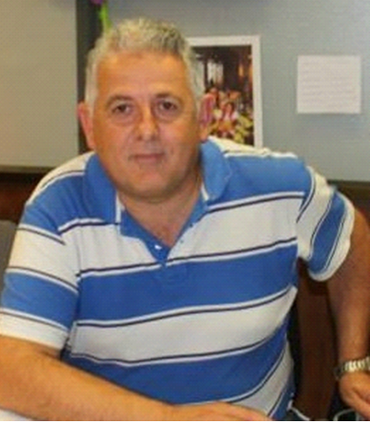

PRESENTACIÓN DE LA ESCUELA DEL BURJASSOT, C.F.
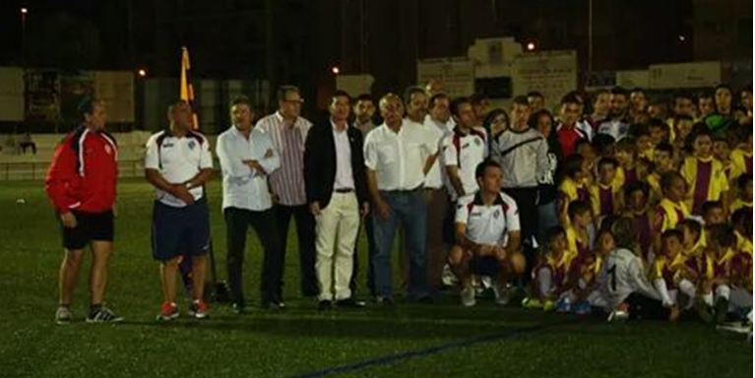

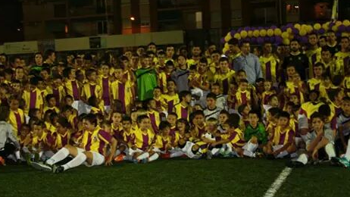

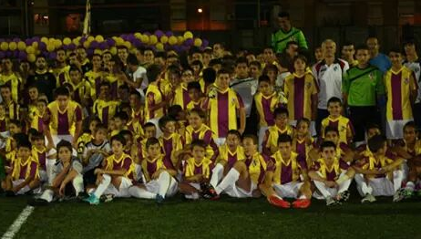

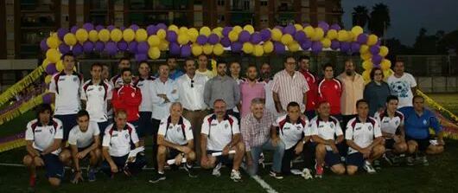

-------------------------------------------------------------------------------------------------------------------------------
EL BURJASSOT, C.F. AGRACEDE AL
AYUNTAMIENTO DE BURJASSOT
LA AYUDA PARA LA CONFECCIÓN DE "EL DECANO" BOLETÍN DE INFORMACIÓN DEL BURJASSOT CLUB DE FÚTBOL

